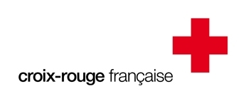

RECRUTE DEUX AIDES SOIGNANTS (ES)

Le Cabinet de Soins Infirmiers à Domicile, Croix Rouge Française, de St Benin d’Azy recrute deux CDI à temps complet

Description du poste :

- Soins de nursing
- 151,67 heures mensuelles, horaires coupés (environs 12 jours par mois), un weekend sur 3 travaillées
- Véhicule de service fourni

Atouts du poste :

- Prime de dimanche
- Horaires 7h - 12h30 et 16h - 19h30
- Planning adaptable
- Equipe conviviale, entraide, soins adaptés à la situation de chaque patient, temps relationnel
- Travail en équipe avec des infirmiers et l’HAD
- Travail en équipe avec une cadre et une secrétaire (facturation des actes)
- Permet d’avoir une première expérience dans le domicile
- Débutant accepté

Venez découvrir l’expérience pleine de richesse du soin à domicile à la campagne.

- CV + lettre de motivation par mail : csi.saintbenin@croix-rouge.fr
- CV + lettre de motivation par courrier : SSIAD Croix Rouge, 3 place de la république, 58270 ST BENIN D’AZY
- Téléphone : 03.86.58.51.91

